Chers parents et mes chers élèves,
Si vous désirez m’envoyer des photos du travail que vous faites sur ma boite mail n’hésitez pas.
Voici le travail du Jeudi 28 mai :
Rituels : sur le cahier vert
Rituels d’orthographe : corriger les phrases pièges. Le nombre d’erreurs est indiqué entre parenthèses.
- Mon voizin est apiculteur. Il est toujour d’accor pour que je l’acompagne au milieu de ces ruches. (5)
- La dernière foi, il et parti s’en son sac et ne s’en ait pas aperçu ! (4)
- Le nouvelle accès principale du stade sera fermait se soir après le match. (4)
- Actuelement, le drapau américain conporte 50 étoile en référence au 50 Etats d’Amérique du Nor. (6)
Calculs : à poser et à résoudre sur le cahier vert
Cm1  54 602 x 68 =  36 595 x 358 =  86 553 / 3 =  66 879 / 6 = | Cm2  33 865 x 296=  485 877 x 932 =  156 289 / 16 = (pensez à faire la table de 16 avant de commencer)  852 663 / 4 =

Anglais : lecture de l’alphabet
S’entraîner à l’oral à prononcer chaque lettre des mots suivants :
- Flower
- Tree
- Grass
- Garden
- Vegetable garden
Sur quel thème sont les mots de l’exercice oral ? …………………………………….
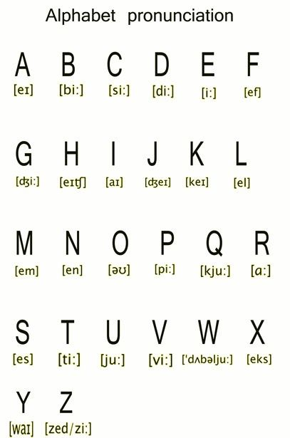

__________________________________________________________________
Histoire des arts
Complément d’informations à lire :

_____________________________________________________________________
Orthographe
Les noms féminins en –tion et en –ssion :
Voici un exercice à réaliser sur le cahier vert ou sur le document directement.
CM1
CM2

Mathématiques
Calcul mental : Addition de décimaux
Les cm1 réalisent les calculs bleus et les cm2 réalisent l’ensemble des calculs
12 + 3,9 = | 33,7 + 4,2 = | 8,5 + 6,4= | 6,7 + 1,8= | 88 + 8,5=
60 + 9,7 = | 7,8 + 1,1= | 55,8 + 6= | 7,3 + 3,5= | 1,15 + 1,08 =
9,1 + 3,9= | 21 + 8,9= | 9,6 + 3,2= | 4,3 + 1,6= | 3,39 + 2,11=

Poser et résoudre les additions et soustractions décimales suivantes :
Les cm1 ne font que les calculs bleus et les cm2 font tous les calculs.
863,52 + 37,894 = | 157,6 + 48,86 = | 364,87 + 264,382=
245,68 + 182,96 = | 633,59 + 255,86 = | 244,687 + 114,85=

Décomposition des nombres décimaux : Bien regarder la vidéo suivante : https://www.youtube.com/watch?v=TW8sd4x9qco

SCIENCES :
Visionner la vidéo de c’est pas sorcier « Tout un fromage » : https://www.youtube.com/watch?v=RbdxFksSwws
Vous pouvez regarder cette vidéo en plusieurs fois sur plusieurs jours

